ใบงานที่ 2
การลบภาพพื้นหลัง

1. เปิดโปรแกรม Photoshop จากนั้นไปที่ File -->Open
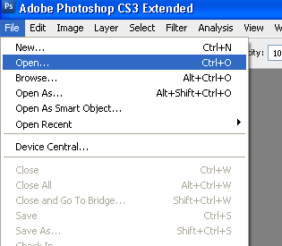

2. เลือกภาพที่ต้องการเพื่อนำมาตัดพื้นหลัง เมื่อเลือกได้แล้ว คลิกที่ภาพ กดปุ่ม Open
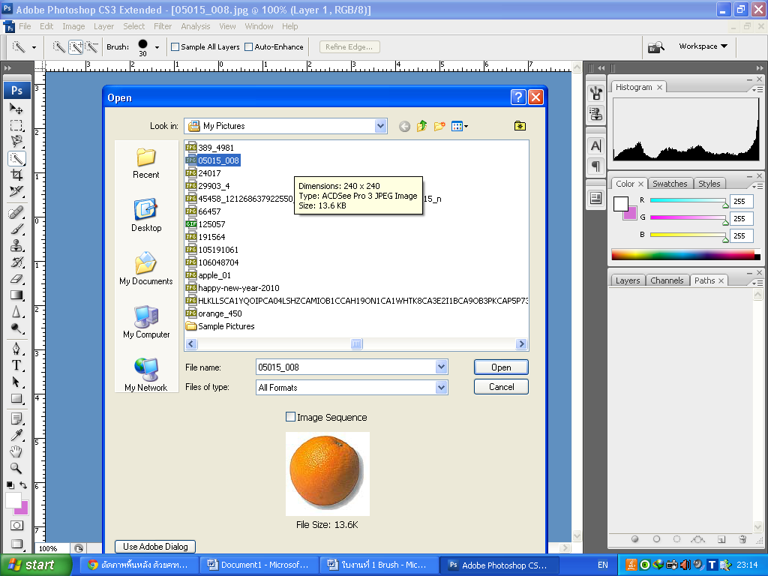

3. สร้างเอกสารใหม่ คลิก File -->New
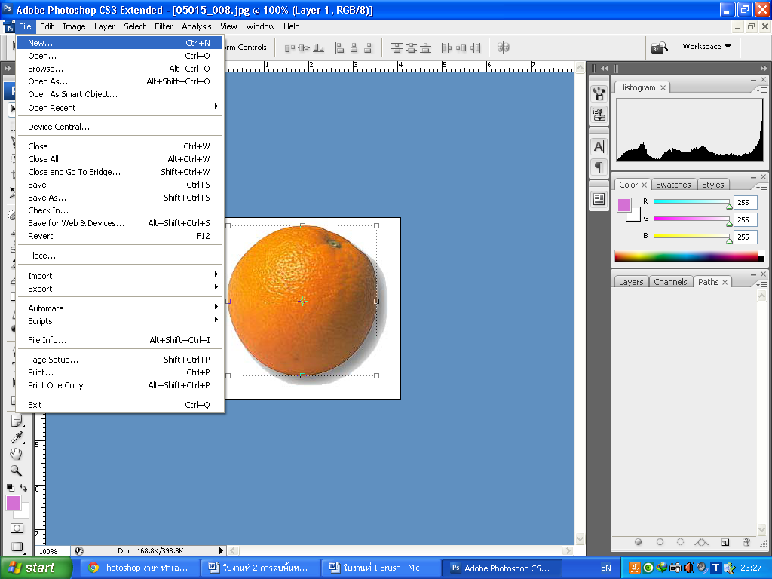
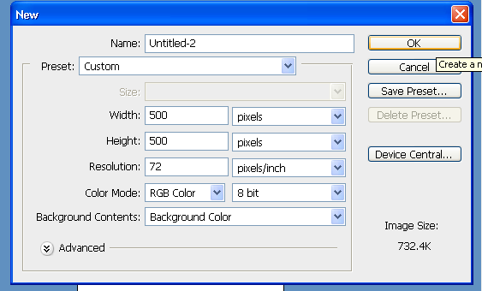
4. กำหนด Width และ Height 500 Pixels คลิกที่ Ok

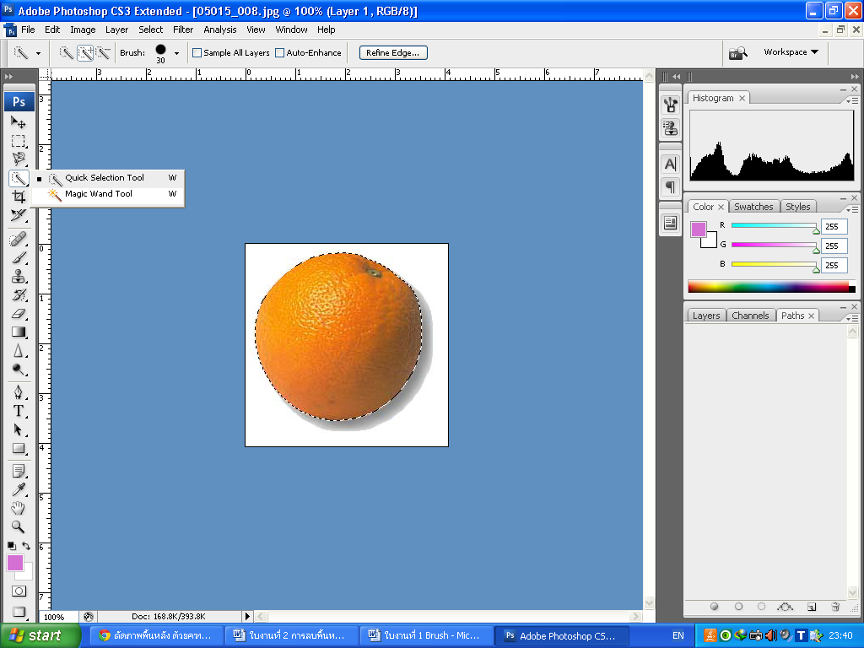
5. คลิกเมาส์ซ้ายหนึ่งครั้ง ที่รูปเครื่องมือ Quick Selection Tool

6. คลิกที่รูปภาพตามส่วนที่ต้องการให้เป็นลักษณะดังภาพ
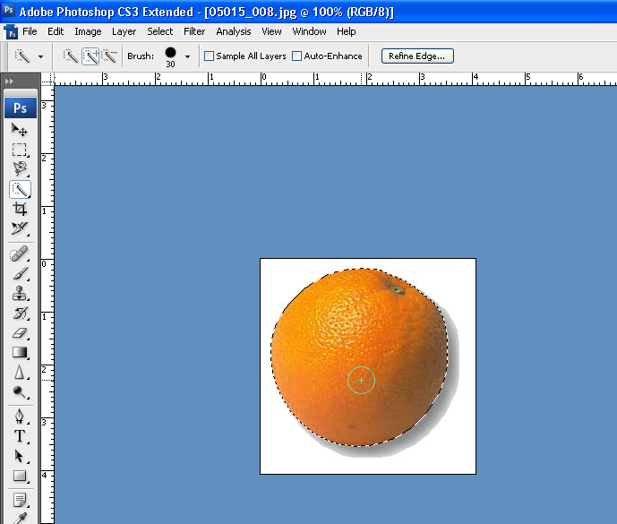
7. คลิกที่เครื่องมือ Move Tool --> ลากไปไว้ที่เอกสารใหม่ที่สร้างไว้

